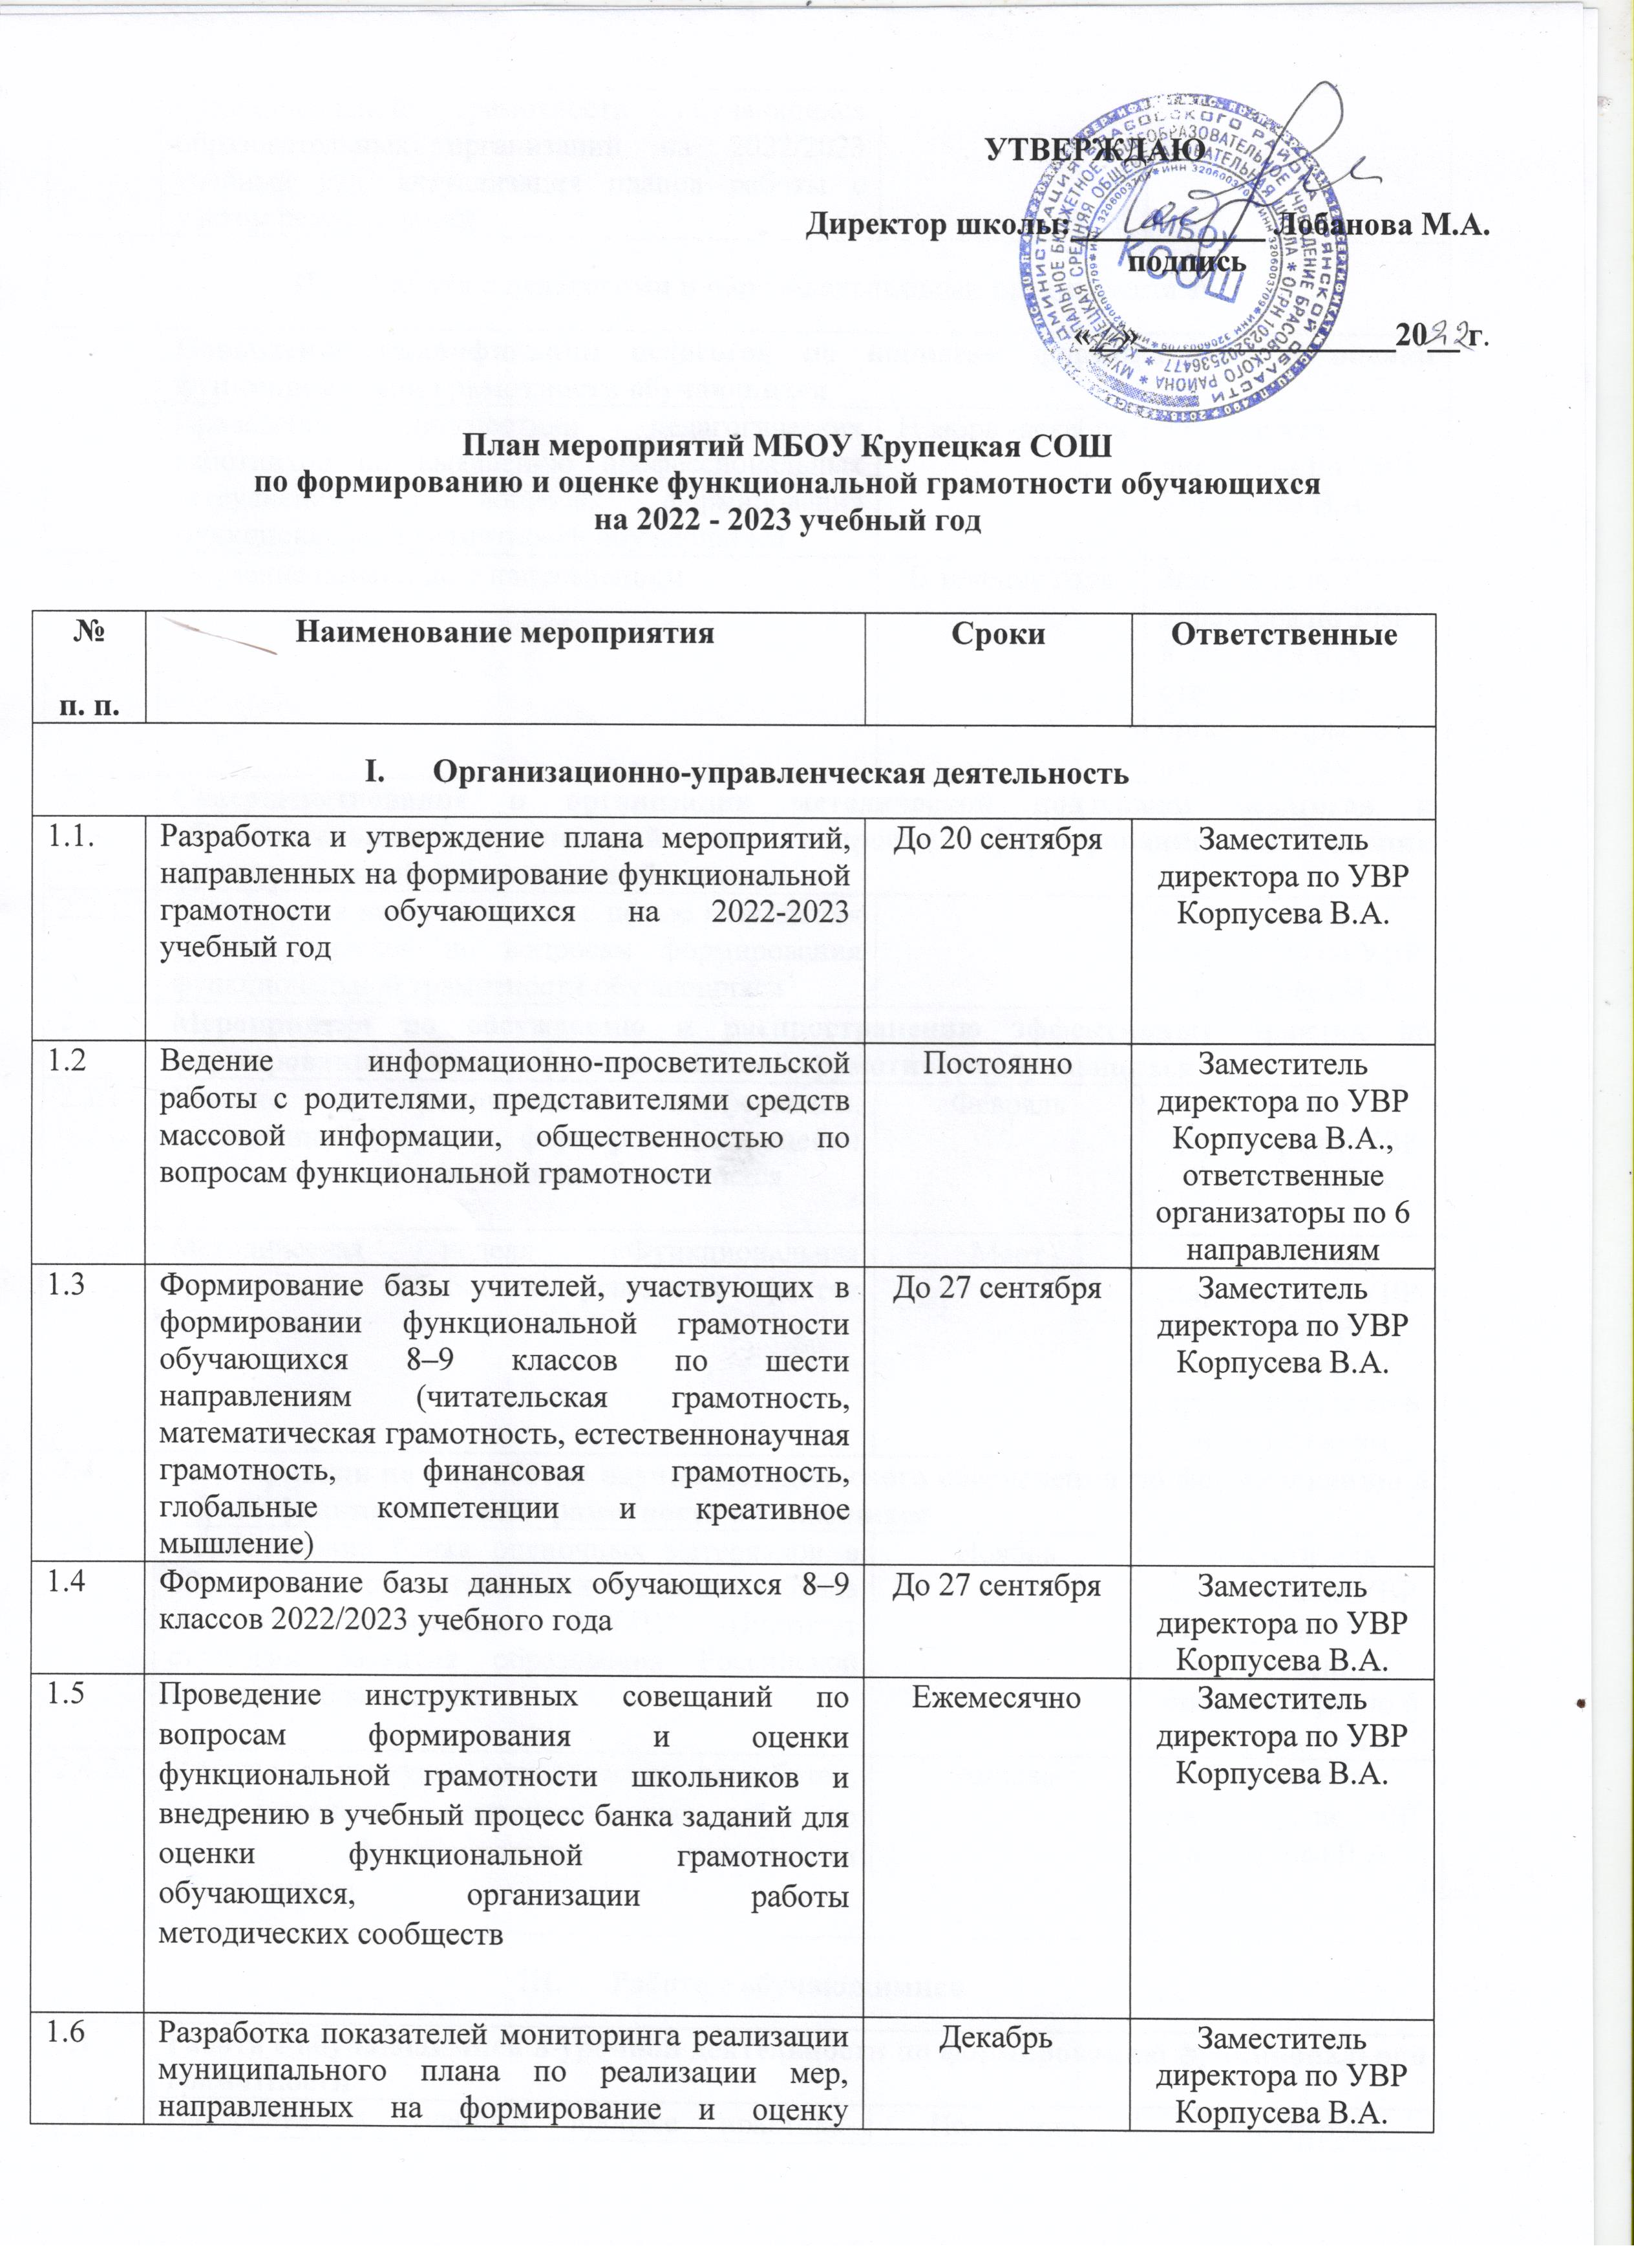

 | функциональной грамотности обучающихся образовательных организаций на 2022/2023 учебный год, актуализация планов работы с учетом рекомендаций
- Работа с педагогами и образовательными организациями
2.1. | Повышение квалификации педагогов по вопросам формирования и оценки функциональной грамотности обучающихся
2.1.1. | Проведение диагностики педагогических работников по выявлению профессиональных затруднений в вопросах формирования функциональной грамотности обучающихся | Ноябрь -декабрь | Заместитель директора по УВР Корпусева В.А.
2.1.2. | Обучение команд по 6 направлениям | В течение года | Заместитель директора по УВР Корпусева В.А.,  ответственные организаторы по 6 направлениям
2.2. | Совершенствование и организация методической поддержки педагогов и образовательных организаций по вопросам формирования и оценки функциональной грамотности обучающихся
2.2.1. | Организация наставничества с целью повышения уровня учителей по вопросам формирования функциональной грамотности обучающихся |  | Заместитель директора по УВР Корпусева В.А
2.3. | Мероприятия по обсуждению и распространению эффективных практик по формированию и оценке функциональной грамотности обучающихся
2.3.1 | Участие в региональной конференции, посвящённой вопросам формирования и оценки функциональной грамотности обучающихся | Февраль | Заместитель директора по УВР Корпусева В.А.
2.3.2. | Методическая неделя «Функциональная грамотность». Обобщение успешных практик педагогов | Март | Заместитель директора по УВР Корпусева В.А.,  ответственные организаторы по 6 направлениям
2.4. | Мероприятия по разработке научно-методического обеспечения по формированию и оценке функциональной грамотности обучающихся
2.4.1. | Формирование банка оценочных материалов в образовательной организации на основе банка заданий, разработанных ФГБНУ «Институт стратегии развития образования Российской академии образования» | Ноябрь | Заместитель директора по УВР Корпусева В.А.,  ответственные организаторы по 6 направлениям
2.4.2. | Участие в конкурсе методических разработок, видеоматериалов, диагностических работ по оценке функциональной грамотности обучающихся. | Апрель | Заместитель директора по УВР Корпусева В.А.
- Работа с обучающимися
3.1. | Работа с обучающимися в урочной деятельности по формированию функциональной грамотности
3.1.1. | Внедрение в учебный процесс практико-ориентированных заданий для оценки функциональной грамотности | Постоянно | Заместитель директора по УВР Корпусева В.А.
3.1.2. | Проведение оценки функциональной грамотности обучающихся 8-9 классов (по материалам банка заданий для оценки функциональной грамотности, разработанных ФГБНУ «Институт стратегии развития образования Российской академии образования») | По согласованию с отделом образования | Заместитель директора по УВР Корпусева В.А.,  ответственные организаторы по 6 направлениям
3.1.3. | Проведение оценки функциональной грамотности обучающихся 5-7 классов (по материалам банка заданий для оценки функциональной грамотности, разработанных ФГБНУ «Институт стратегии развития образования Российской академии образования») | По отдельному плану образовательной организации | Заместитель директора по УВР Корпусева В.А.,  ответственные организаторы по 6 направлениям
3.1.4. | Участие в региональном мониторинге формирования и оценки функциональной грамотности обучающихся | Март | Заместитель директора по УВР Корпусева В.А.,  ответственные организаторы по 6 направлениям
3.2. | Работа с обучающимися во внеурочной деятельности по формированию функциональной грамотности
3.2.1. | Мероприятия по развитию исследовательской и проектной деятельности обучающихся | В течение года по плану образовательной организации | Заместитель директора по УВР Корпусева В.А.
3.2.3. | Проведение школьных олимпиад по функциональной грамотности обучающихся | май | Заместитель директора по УВР Корпусева В.А.

